《安全评价报告信息公布表》
机构名称 | 重庆市安全生产科学研究有限公司 |  |  |  | 资质证号 |  |  |  | APJ-（渝）-001
委托单位 | 重庆市宜滋机制砂有限公司
项目名称 | 重庆市宜滋机制砂有限公司水泥配料用砂岩矿（扩建）
项目类别 | 预评价 现状评价 验收评价 其他
所属业务类别 |  | 非煤矿山
安全评价过程控制情况
安全评价项目管理 | 项目组组长 |  |  | 技术负责人 |  |  |  |  |  | 过程控制负责人
安全评价项目管理 | 陈兴勇 |  |  | 唐元杰 |  |  |  |  |  | 冯皓
编制过程 | 报告编制人 |  | 报告提交日期 |  |  |  | 报告审核人 |  |  |  | 报告审批人
编制过程 | 罗青海 |  | 2023年12月 |  |  |  | 李治友 |  |  |  | 徐茂
姓 名 | 认定专业 |  | 安全评价师从业识别卡/证书编号 |  |  |  | 注册安全工程师  注册证号 |  |  |  | 是否专职
陈兴勇 | 机械专业 |  | 026317 |  |  |  | 55180172489 |  |  |  | 是
罗青海 | 安全专业 |  | 030480 |  |  |  | 55200257985 |  |  |  | 是
欧 建 | 地质专业 |  | 033483 |  |  |  | 55220312402 |  |  |  | 是
孙文豪 | 通风专业 |  | 037349 |  |  |  | 19220313492 |  |  |  | 是
吴子科 | 水工结构 |  | 023846 |  |  |  | 55180193792 |  |  |  | 是
刘 陶 | 采矿专业 |  | 037350 |  |  |  |  |  |  |  | 是
唐金广 | 电气专业 |  | 026313 |  |  |  | 55190209582 |  |  |  | 是
唐元杰 | 采矿专业 |  | 001493 |  |  |  | 55070030029 |  |  |  | 是
冯 皓 | 机械、化工机械 |  | 019237 |  |  |  | 55130140330 |  |  |  | 是
项目简介 | 重庆市宜滋机制砂有限公司注册时间为2013年5月22日，统一社会信用代码：91500117068264125L，法定代表人：王士银，公司位于重庆市合川区双凤镇车山村五社，经济类型属有限责任公司，经营范围：水泥配料用砂岩露天开采；机制砂、黄砂加工、销售等。  公司所属重庆市宜滋机制砂有限公司水泥配料用砂岩矿，原矿区范围由6个拐点闭合圈定，矿区面积0.0212km²，开采标高+400m～+325m，生产规模为20万吨/年，露天开采水泥配料用砂岩。因矿区范围内资源枯竭，企业于2021年申请扩大矿区范围增划资源。并于2023年7月在重庆市合川区规划和自然资源局公开挂牌出让中取得矿权，矿区范围由5个拐点闭合圈定，矿区面积0.0309km²，开采标高+400m～+300m，生产规模为20万吨/年，露天开采水泥配料用砂岩。项目属于扩建性质。  根据《建设项目安全设施“三同时”监督管理办法》等有关规定，矿山建设项目应按扩建性质履行建设项目安全设施 “三同时”程序。鉴于此，重庆市宜滋机制砂有限公司于2023年10月委托重庆市安全生产科学研究有限公司对该矿山进行安全预评价。  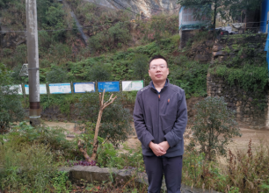  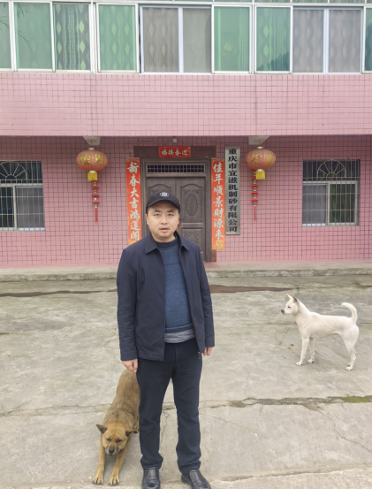
现场开展工作情况 | 勘验人员 |  | 勘验时间 |  |  | 勘验任务 |  | 勘验中的问题
现场开展工作情况 | 陈兴勇 |  | 2023年10月30日 |  |  | 现场勘查、资料收集 |  | 见《现场勘查记录》
现场开展工作情况 | 罗青海 |  | 2023年10月30日 |  |  | 现场勘查、资料收集 |  | 见《现场勘查记录》

